**Jak wykorzystać w przestrzeni salonu obrazy w ramach aluminiowych**

**Zastanawiasz się czy obrazy w ramach aluminiowych to dobry sposób na dekoracje ścian w salonie czy innej części mieszkania lub domu? Przeczytaj o tym!**

**Wnętrza a obrazy w ramach aluminiowych**

Obrazy to doskonały sposób na nadanie przestrzeni salonu charakteru, wyrazistości i wyjątkowego klimatu. Jednym z ciekawych rozwiązań są obrazy w ramach aluminiowych, które nie tylko stanowią estetyczną ozdobę, ale także posiadają wiele praktycznych zalet.

**Nowoczesna estetyka i trwałość**

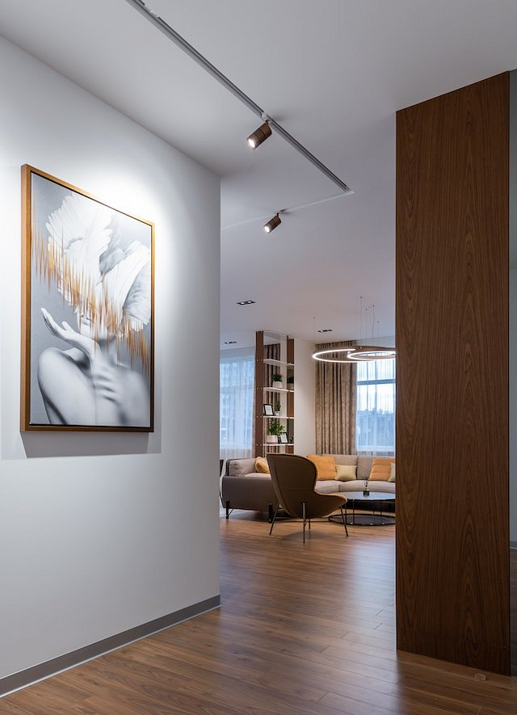

[Obrazy w ramach aluminiowych](https://www.luelue.pl/archiwum/obrazy-w-ramach-aluminiowych.html) to propozycja dla osób ceniących sobie nowoczesny design i trwałość. Ramy aluminiowe nadają obrazom elegancki wygląd, a także zapewniają ochronę przed uszkodzeniami. Dzięki solidnej konstrukcji mogą ozdabiać przestrzeń salonu przez wiele lat, zachowując swoje pierwotne walory estetyczne. Wartość artystyczna obrazów polega na ich różnorodności. Możesz wybrać obrazy pasujące do Twojego stylu i upodobań. Od abstrakcji, przez pejzaże, po portrety czy grafiki – wybór jest ogromny. Dzięki temu możesz dostosować obrazy do wystroju salonu, tworząc spójną i wyjątkową przestrzeń.

**Praktyczne i piękne obrazy w ramach aluminiowych**

Nie zapominajmy jednocześnie, że płótna w ramach są praktyczne, gdyż ich powierzchnia jest łatwa do utrzymania w czystości. Wystarczy przetrzeć je wilgotną szmatką, aby zachowały swój blask i czystość. To rozwiązanie idealne dla rodzin z dziećmi czy osobami ceniącymi sobie wygodę i niski nakład pracy związany z utrzymaniem domu. Podsumowując, **obrazy w ramach aluminiowych** to nie tylko estetyczna ozdoba, ale także praktyczne rozwiązanie do wykorzystania w salonie. Dzięki swojej trwałości, różnorodności motywów i łatwej pielęgnacji stanowią doskonały sposób na personalizację przestrzeni oraz nadanie jej unikalnego charakteru.